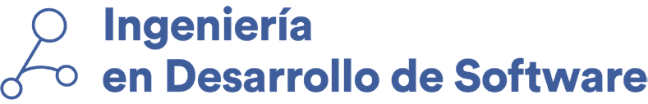

Actividad | #3| Servidor DHCP

Introducción a las redes de

Computadoras

Ingeniería en Desarrollo de Software

TUTOR: Marco Alonso Rodríguez Tapia

ALUMNO: Alejandra Ibarra Carmona

FECHA: 12/09/2024

Índice

Introducción ………………………………………………………3

Descripción ………………………………………………………3

Justificación ………………………………………………………4

Desarrollo …………………………………………………………4

* Configuración del servidor DHCP………………………4
* Prueba de la red…………………………………………11
* Tabla de direcciones IP…………………………………17

Conclusión……………………………………………………….18

Referencias………………………………………………………18

Introducción

Dentro de esta actividad se conectaron mas dispositivos, se tomo como ejemplo la actividad 1 y 2 pero en este caso dentro de esta se realizó desde cero.

Hablaremos también del modelo de interconexión de sistemas abiertos (OSI) este modelo explica conceptualmente la comunicación de un sistema de telecomunicaciones o informáticos, cuanta con el objetivo de la interoperabilidad de todos los múltiples sistemas de comunicación que tiene protocolos de comunicación mediante el encapsulamiento y desencapsulamiento de datos de la red para la comunicación, adicional este modelo se divide en siete procesos de envió de paquetes de datos en una comunicación y sus siete capas de abstracción va desde el uso físico de la transmisión de bits a través del medio de comunicación hasta el nivel de representación de datos a nivel mas alto de nivel de las aplicaciones distribuidas:

* Física
* Enlace de datos
* Red
* Transporte
* Sesión
* Presentación
* Aplicación

Descripción

El modelo TCP/IP en este se hace referencia al protocolo de control de transmisión, este modelo es parte de un modelo de representación de un dominio de red diseñado específicamente para monitorear la transferencia de datos de manera eficiente y sin errores. Opera con cuatro capas donde se incluyen los protocolos de red necesarios para la transmisión transformando los datos en una composición óptima para una transmisión eficiente a través de la red, cada una de sus capas realiza un trabajo en especifico en los datos que transmiten a través de un canal de red y estos datos de mueven de una capa a otra en un patrón determinado:

* Interfaz de red
* Red/ internet
* Transporte
* Aplicación

Se puede hacer una ligera comparación entre el modelo OSI y TCP este modelo fue diseñado en el año 1960 para mantener y explicar la transmisión de datos mientras que el OSI es un concepto de red que se usa específicamente para explicar la comunicación y el funcionamiento de datos y protocolos durante la transmisión de red.

Justificación

Ahora hablaremos de Ethernet se creo a principios de la década de los 1980, hay otros dos tipos de cableado que se crearon, pero hasta la actualidad el que mas se usa es el Ethernet y es una tecnología de comunicaciones que se usa para conectar dispositivos a una red LAN y como se menciono en la actividad pasada algunos ejemplos son teléfonos de casa, modem de internet entre otras.

Ethernet cuenta con varias versiones y se analizaran algunas de ellas:

* Ethernet de 10 Mbps en este modelo se utilizaba un cable coaxial que pasaba por el techo y se conectaba a las computadoras a lo largo de su longitud, hasta este punto el cable coaxial actuaba como un canal de radio privado que cada computadora monitoreaba.
* Fasethernet se refiere a que cuando las redes de ethernet se fueron haciendo más pequeñas se conectaban mediante un arreglo tipo espagueti de repetidores puentes y enrutadores interconectados.

Desarrollo

* Configuración del servidor DHCP
* Se coloca 1 servidor, 1 switch, 6 computadoras escritorio, 2 laptops para su configuración

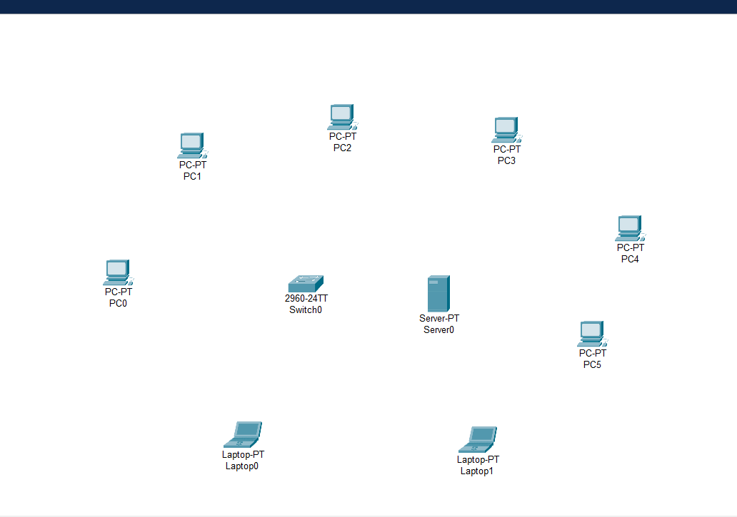

* Se renombran cada uno de los equipos asignados

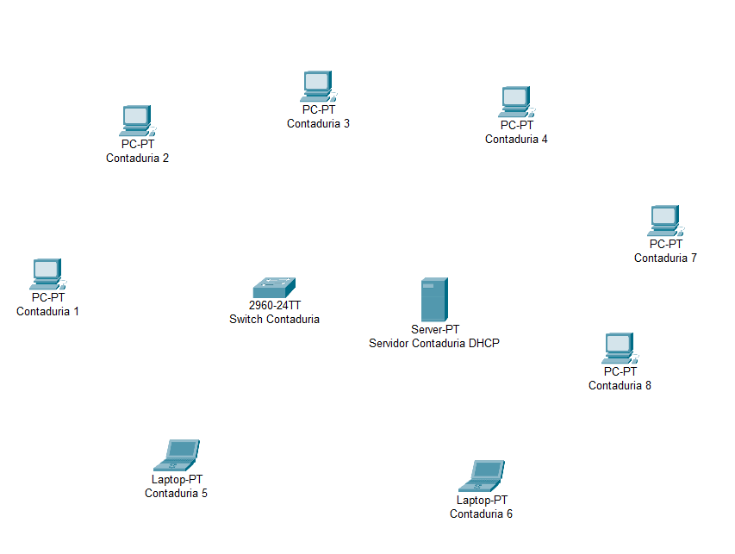

* Se conectan alambricamente al servidor y al switch

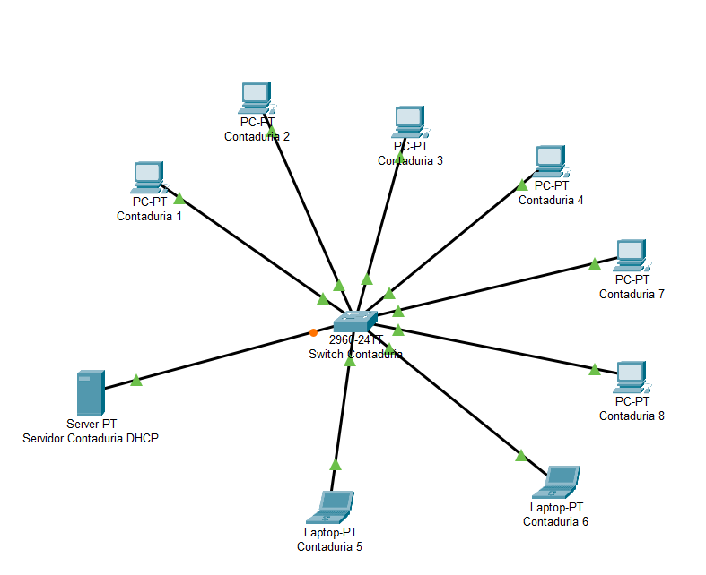

* Configuración del servidor a DHCP con las IP asignadas en la tabla

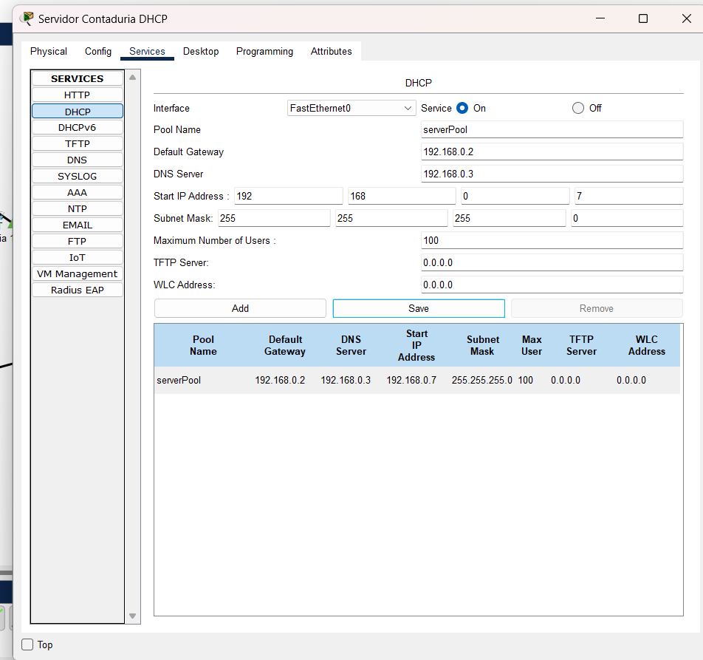

* Configuracion de la interface de manera estatica de nuestro servidor

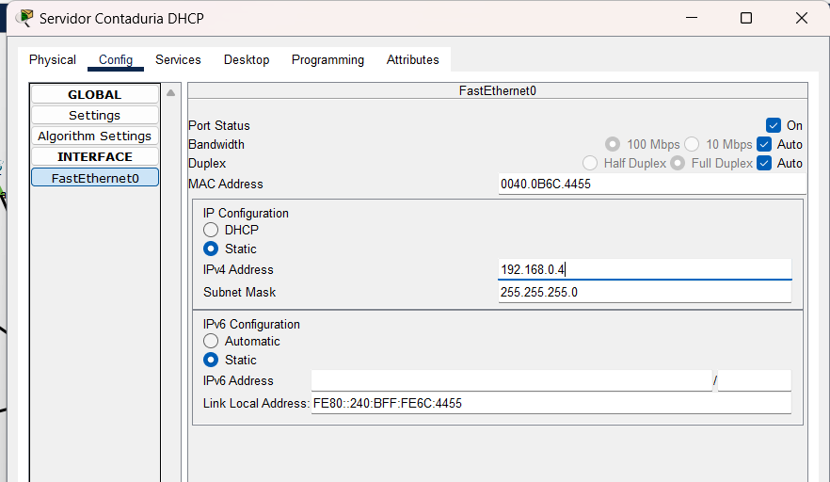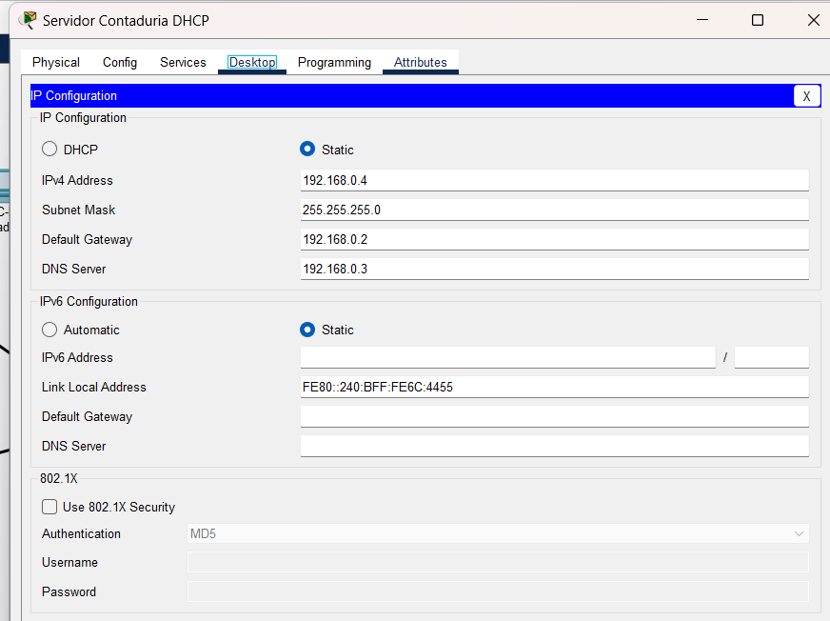

* Verificacion de la asignacion de las direcciones IP cambiando de static a DHCP (Contaduria 1)

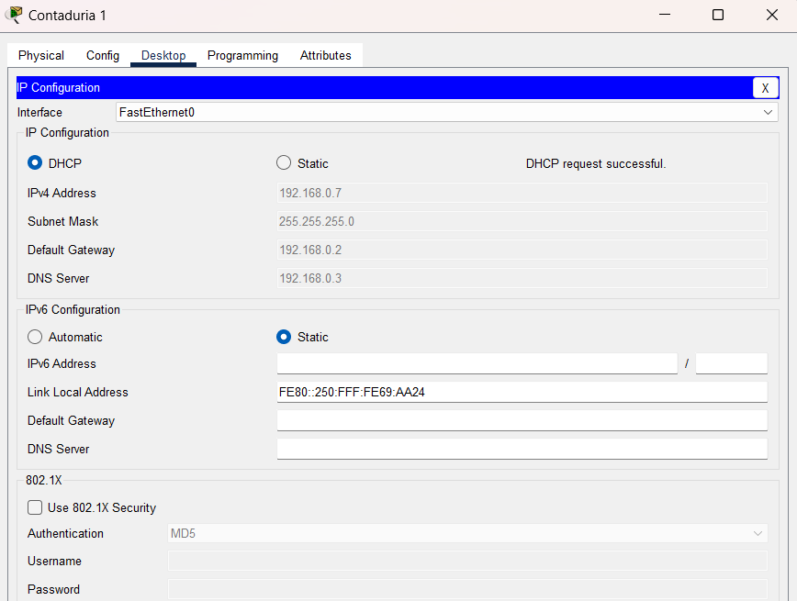

* Verificacion de la asignacion de las direcciones IP cambiando de static a DHCP (Contaduria 2)

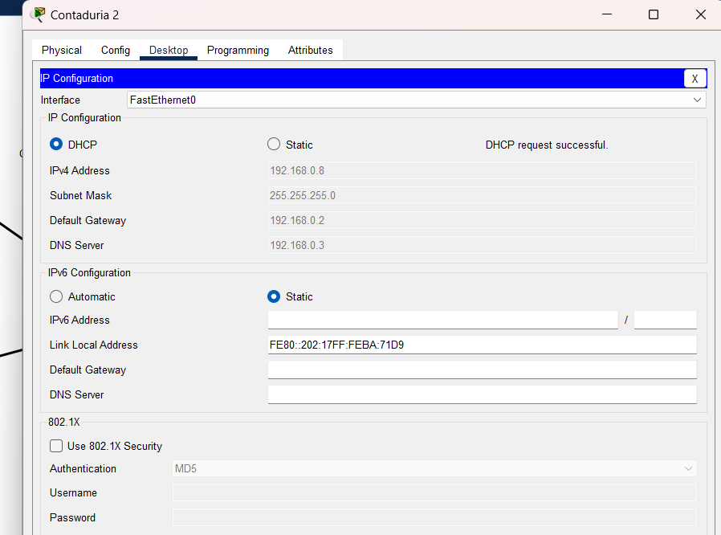

* Verificacion de la asignacion de las direcciones IP cambiando de static a DHCP (Contaduria 3)

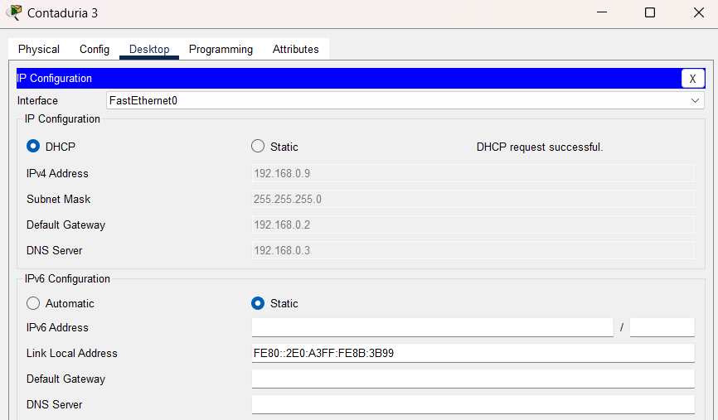

* Verificacion de la asignacion de las direcciones IP cambiando de static a DHCP (Contaduria 4)

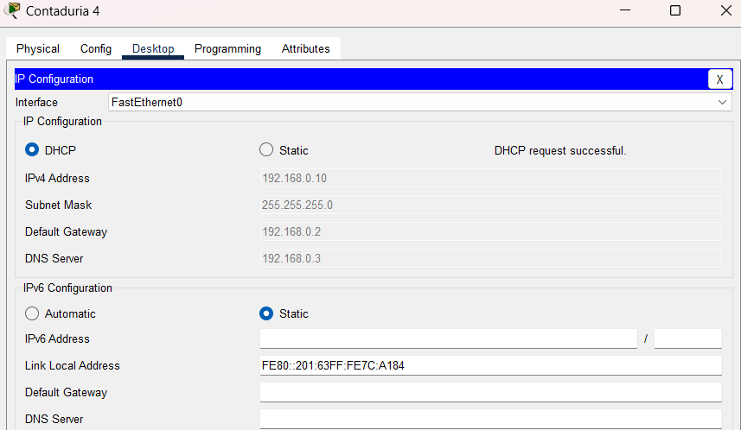

* Verificacion de la asignacion de las direcciones IP cambiando de static a DHCP (Contaduria 5)

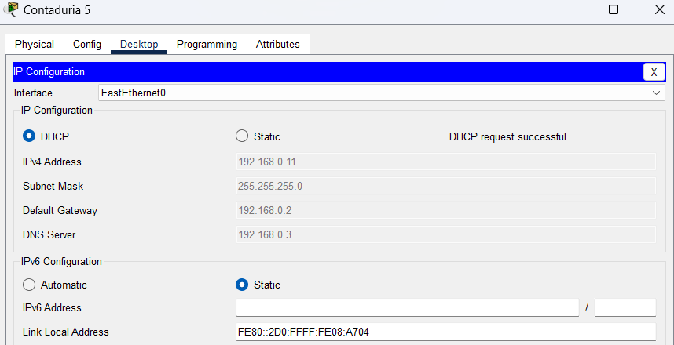

* Verificacion de la asignacion de las direcciones IP cambiando de static a DHCP (Contaduria 6)

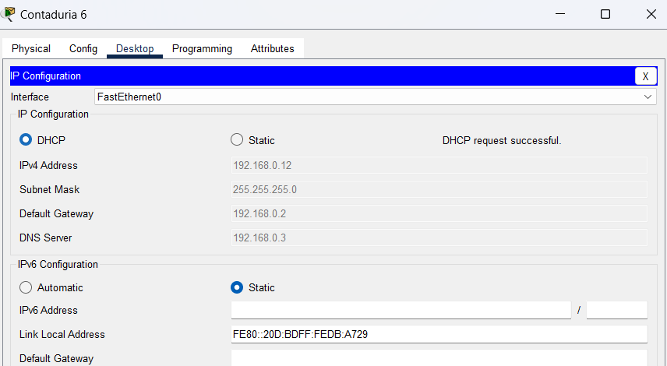

* Verificacion de la asignacion de las direcciones IP cambiando de static a DHCP (Contaduria 7)

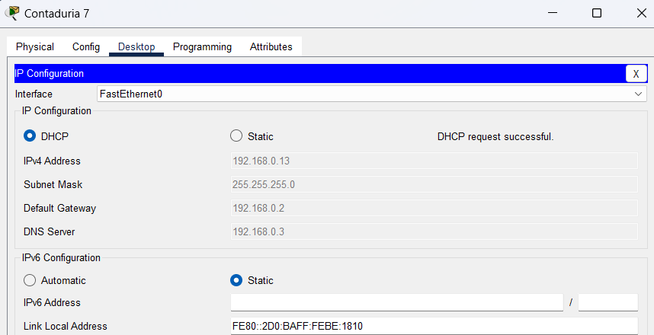

* Verificacion de la asignacion de las direcciones IP cambiando de static a DHCP (Contaduria 8)

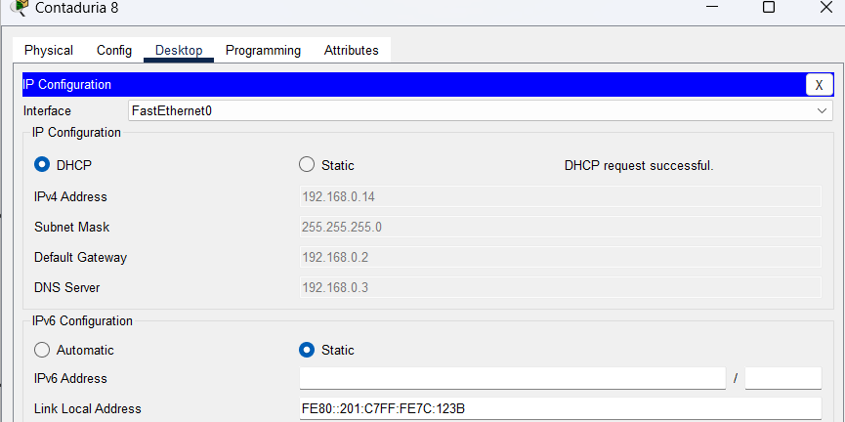

* Prueba de red
* Enviar un paquete de datos de Contaduría 8 a Contaduría 1

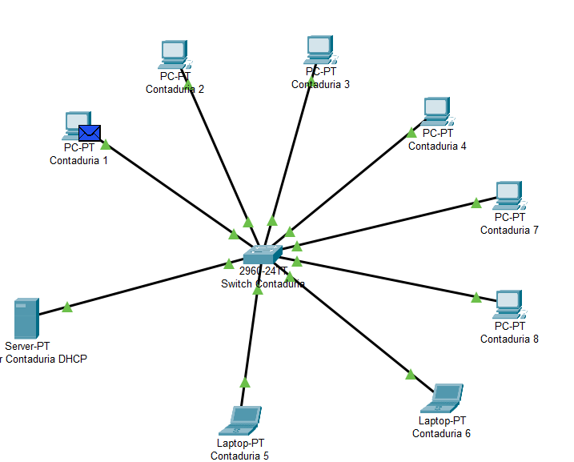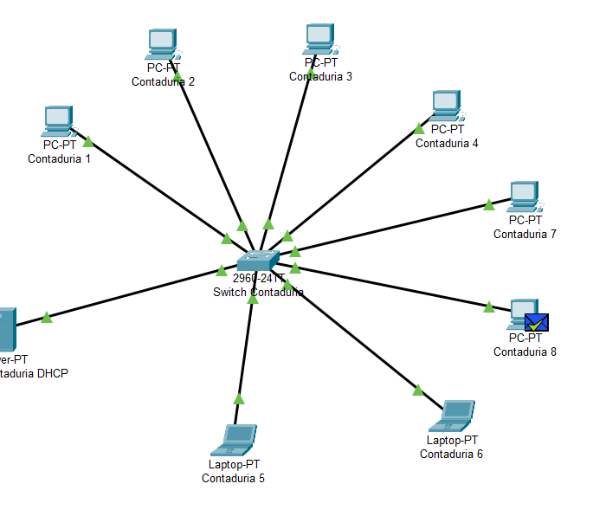

* Respuesta de comando ping en envio de datos entre dispositivos

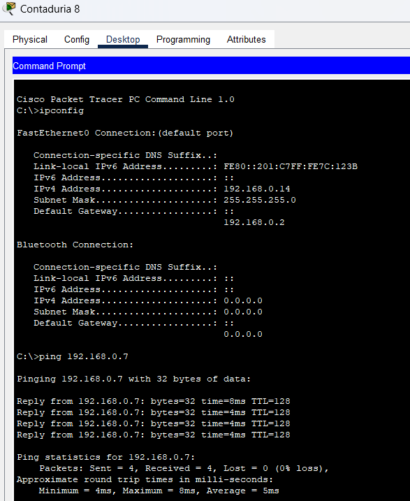

* Enviar un paquete de datos de Contaduría 4 a Contaduría 3

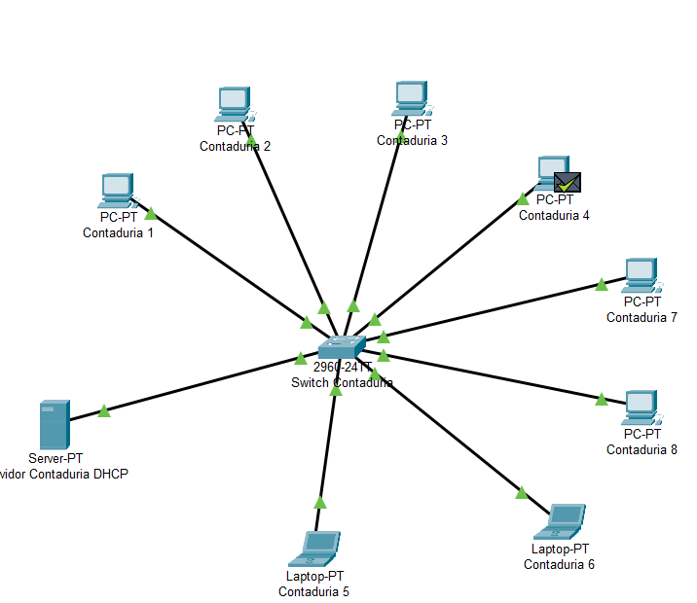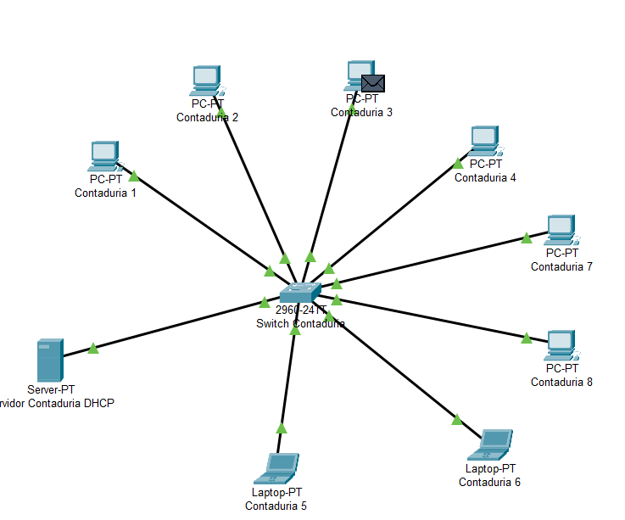

* Respuesta de comando ping en envio de datos entre dispositivos

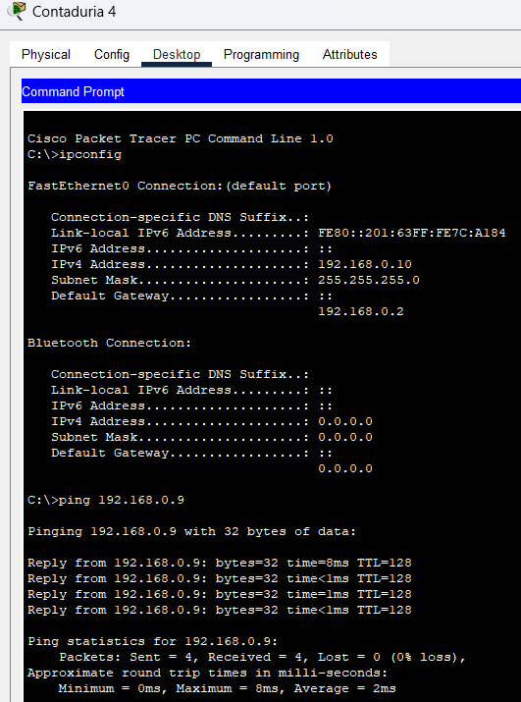

* Enviar un paquete de datos de Contaduría 7 a Contaduría 2

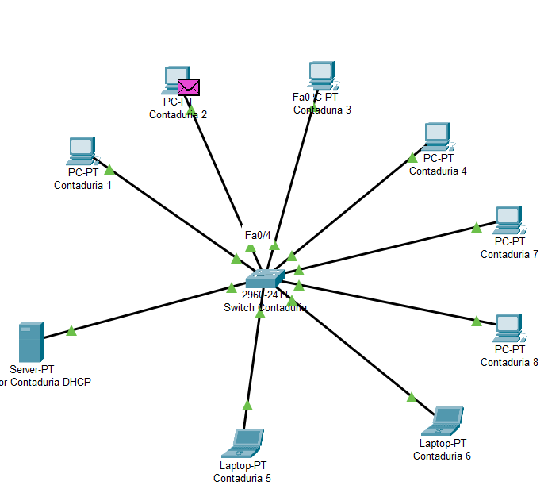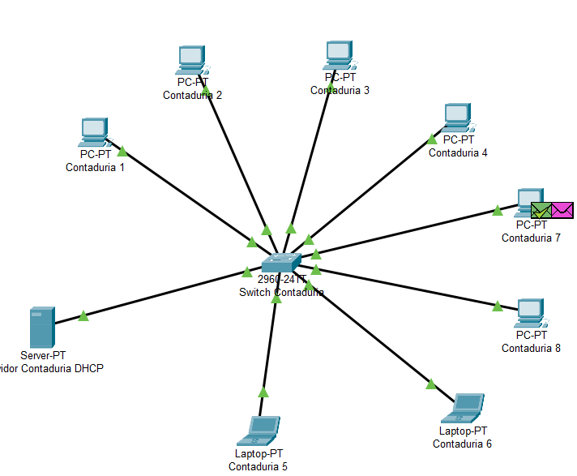

* Respuesta de comando ping en envio de datos entre dispositivos

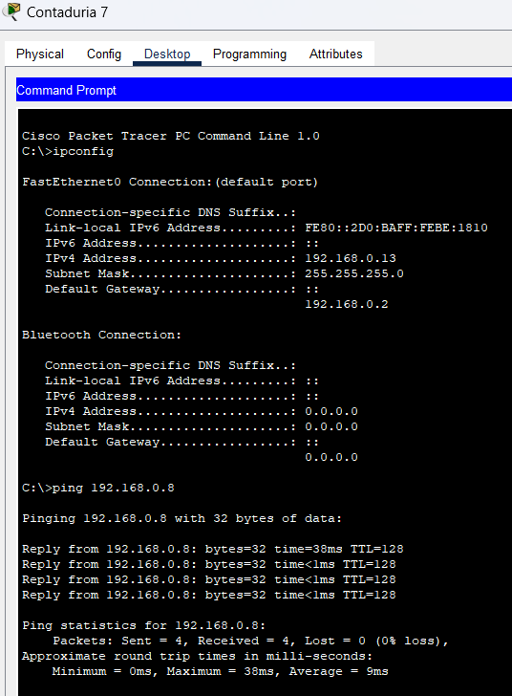

* Enviar un paquete de datos de Contaduría 5 a Contaduría 6.

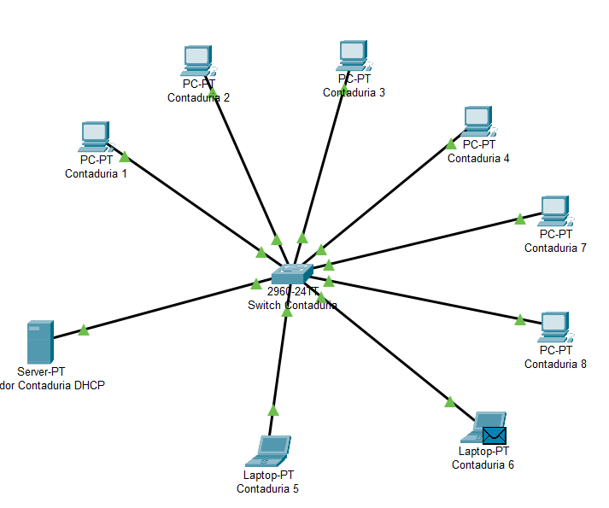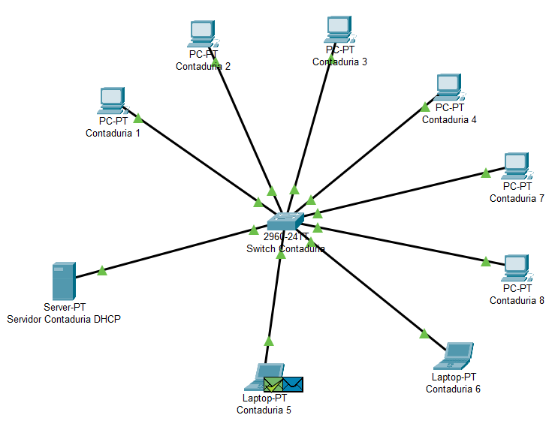

* Respuesta de comando ping en envio de datos entre dispositivos

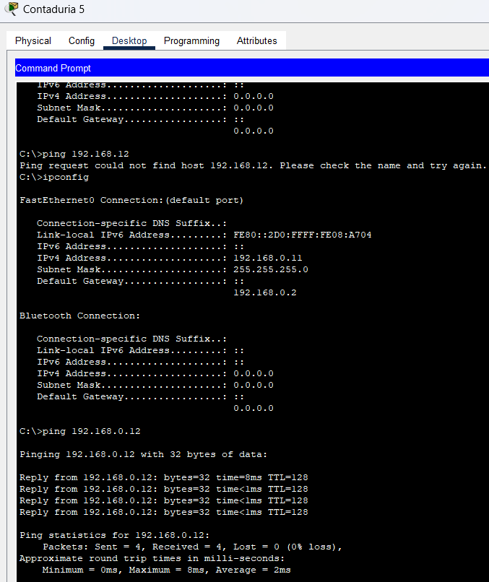

* Tabla de direcciones IP

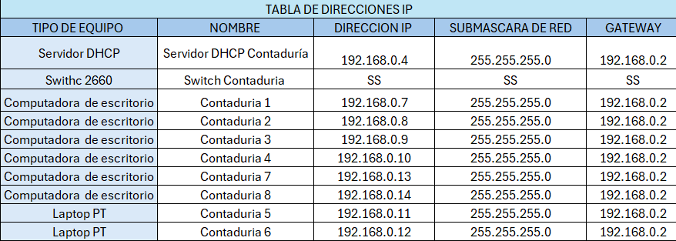

Conclusiones

Puedo llegar a la conclusion que en esta activadad el aprender a configuarar con servidor con DHCP es muy util en la vida cotidiana. Y no solo eso si no tambien lo aprendido en las actividades anteriores el diferenciar un ethernet, fastethernet y gigaethernet, de igual manera el saber que es una red LAN ya que no tenia conocimiento alguno de lo que era. Conocer tambien las ventajs y desventajas de cada uno, asi como funciona el bluethoot y la transmision de internet via satelite.

Poder identificar por radiofrecuencia el RFDI esto se refiere al uso inalambrico y sin contacto de ondas de radiofrecuencia para transferir datos e identificar objetos, se utiliza en varias aplicaciones comerciales e industriales claro desde el seguimiento de articulos a lo largo de una cadena de suministros hasta el seguimiento de articulos prestados en una biblioteca.

Referencias